………………………………………….. ……………………….
ANNO | …………POPOLAZIONE
1799 | 294
1850 | 419
1900 | 478
1950 | 546
1986 | 1200
2000 | 1797
2010 | 1995
2012 | 2203

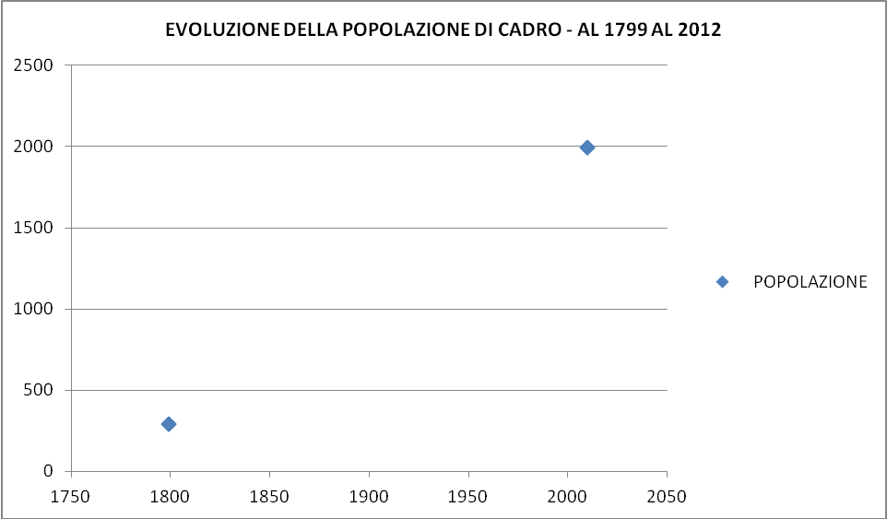

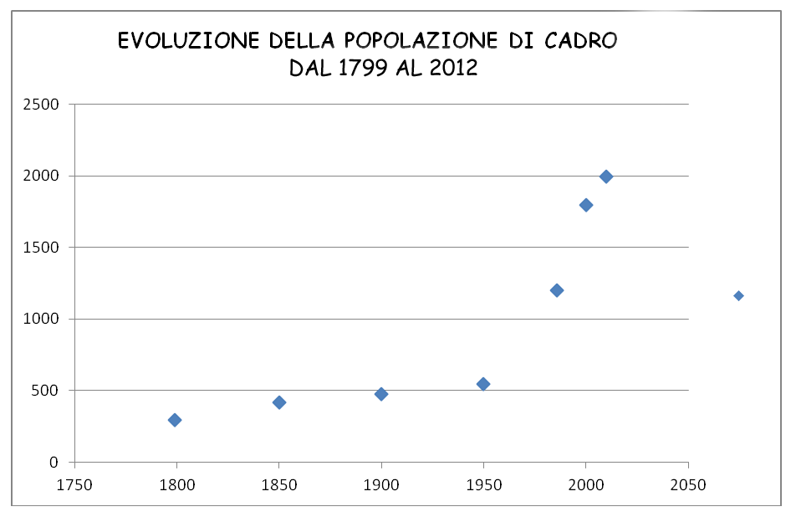

NOTE
Aiutare a capire come e dove segnare i punti … magari usando la squadra. La curva va poi completata unendo i punti.

